班级 姓名 学号 分数
第十一章 《简单机械和功》测试卷（A卷）
（时间：60分钟，满分：100分）
一、选择题（每小题2分，共24分）
1．（2020·潍坊）首先发现杠杆原理是（ ）
A. 阿基米德 B. 牛顿 C. 帕斯卡 D. 焦耳
【答案】A
【解析】
首先发现杠杆原理的是2100多年前希腊学者阿基米德，故A符合题意，BCD不符合题意。
故选A。
2．（2020·齐齐哈尔）杠杆是一种常见的简单机械，在日常生活中有着广泛的应用。下列杠杆在正常使用时能够省力的是（ ）
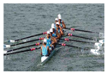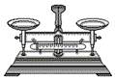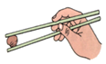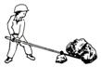
A．船桨 B．托盘天平 C．筷子 D．撬棍
【答案】D
【解析】
A、船桨在使用过程中，动力臂小于阻力臂，是费力杠杆，不能省力，故A错误；
B、托盘天平在使用过程中，动力臂等于阻力臂，是等臂杠杆，不省力也不费力，故B错误；
C、筷子在使用过程中，动力臂小于阻力臂，是费力杠杆，不能省力，故C错误；
D、撬棍在使用过程中，动力臂大于阻力臂，是省力杠杆，能省力，故D正确。
故选：D。
3．（2020·郴州）如图所示，是一个老人和小孩攀爬同一楼梯时的情景。若需要比较攀爬楼梯过程中老人和小孩消耗的功率大小，测量的物理量有（ ）
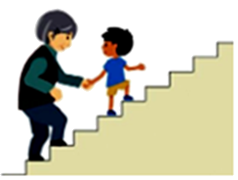
A. 只需测量各自爬楼梯的高度
B. 只需测量老人的质量、小孩的质量
C. 需要测量老人的质量、小孩的质量，各自爬楼梯所需的时间
D. 需要测量老人的质量、小孩的质量，各自爬楼梯的高度和所需的时间
【答案】C
【解析】
爬楼时，克服重力做功，需要测量老人的质量、小孩的质量，由W＝Gh＝mgh可比较做功的多少；爬完相同的楼梯，则高度相同，根据P＝W/t＝mgh/t比较功率的大小，因此只需要测量老人的质量、小孩的质量，各自爬楼梯所需的时间即可比较老人和小孩消耗的功率大小。
故选C。
4．（2020·北京市）如图所示的情境中，人对物体做功的是（ ）
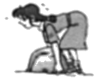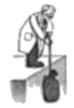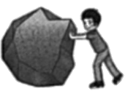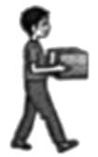
A.用力搬石头没有搬动 B人将重物从地面拉到高处
C.人推一块大石头没推动 D.人使箱子沿水平方向做匀速直线运动
【答案】B
【解析】
A．人用力搬石头但没有搬动，有力，但物体没有在力的方向上通过距离，没有做功，不符合题意；
B．人将重物从地面拉到高处，对物体有向上的拉力，物体在拉力的方向上通过了距离，所以拉力对物体做了功，符合题意；
C．人推一块大石头没推动，有力，但物体没有在力的方向上通过距离，没有做功，不符合题意；
D．人使箱子沿水平方向做匀速直线运动，人给箱子一个向上的力，箱子向上没有移动距离，人对箱子没有做功，不符合题意。
故选B。
5．（2020·龙东）如图，甲物重25N，乙物重15N，甲乙均静止，不计测力计自重，测力计示数（ ）
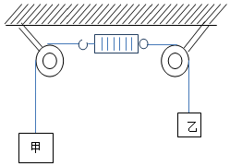
A．35N B．10N C．15N D．25N
【答案】C
【解析】
以乙物体为研究对象，乙处于静止状态，受力平衡，
则测力计右端受到的拉力大小为F＝G_{乙}＝15N，所以该测力计示数是15N。
故选：C。
6．（2020·安顺）仅用8天就建成的武汉火神山医院，彰显的不仅是中国速度，更是战胜疫情的坚强决心。如图所示，为了在最短的时间完成地面基础建设，上百台挖掘机同时工作，其目的是增大所有挖掘机总的（ ）
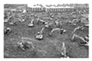
A．机械效率 B．功率 C．功 D．有用功
【答案】B
【解析】建成一所医院所做的有用功是相同的，为了减小做功的时间（缩短工期），根据P＝W/t可知，需要增大挖掘机的功率，所以，上百台挖掘机同时工作，其目的是增大所有挖掘机总的功率，故B正确，ACD错误。
故选：B。
7．（2020·常州市三月模拟）一个人先后用同样大小的力沿水平方向拉木箱，使木箱分别在光滑和粗糙两种不同的水平地面上前进相同的距离。关于拉力所做的功，下列说法中正确的是（ ）
A．在粗糙地面上做功较多 B．在光滑地面上做功较多
C．两次做功一样多 D．条件不够，无法比较两次做功的多少
【答案】C。
【解析】由W＝Fs可知，在光滑和粗糙两种不同的水平地面上F相同、s相同，
所以两次做功一样多。故选C。
8．（2020·灌南县一模）如图所示，O为杠杆的支点，杠杆右端挂有重为G的物体，杠杆在力F₁的作用下在水平位置平衡。如果用力F₂代替力F₁使杠杆仍在水平位置保持平衡，下列关系中正确的是（ ）
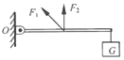
A．F₁＜F₂ B．F₁＞F₂ C．F₂＜G D．F₁＝G
【答案】B。
【解析】
AB、设动力臂为L₂，杠杆长为L（即阻力臂为L）；
由图可知，F₂与杠杆垂直，因此其力臂为最长的动力臂，由杠杆平衡条件可知F₂为最小的动力，则F₁＞F₂，故A错误，B正确；
CD、用力F₂使杠杆在水平位置保持平衡时，
由杠杆平衡条件可得：F₂•L₂＝G•L，
由图知L₂＜L，所以F₂＞G；故C错误；因为F₁＞F₂，F₂＞G，
所以F₁＞F₂＞G，故D错误。故选B。
9．（2020·宝应县一模）如图为“测滑轮组机械效率”的实验。在弹簧测力计拉力作用下，重6N的物体2s内匀速上升0.1m，弹簧测力计示数如图示（不计绳重与摩擦）。下列说法错误的是（ ）
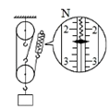
A．弹簧测力计的拉力是2.4N B．物体上升的速度为0.05m/s
C．弹簧测力计拉力的功率为0.12W D．滑轮组的机械效率约83.3%
【答案】C
【解析】
A、由图可知，弹簧测力计的分度值为0.2N，弹簧测力计的示数为2.4N，故A正确；
B、物体上升速度v＝＝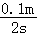＝0.05m/s，故B正确；
C、由图知，n＝3，拉力端移动距离s＝3h＝3×0.1m＝0.3m，
拉力做功W_{总}＝Fs＝2.4N×0.3m＝0.72J，
拉力做功的功率：P＝＝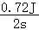＝0.36W，故C错误；
D、有用功W_{有}＝Gh＝6N×0.1m＝0.6J；
滑轮组的机械效率：η＝＝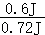×100%≈83.3%，故D正确。故选C。
10．（2020·丹阳模拟）如图，一顾客用一水平恒力F将购物车从粗糙斜坡的底端匀速推上顶端，斜坡长s，高h，购物车（含车上物品）重G，在这过程中，水平推力做的功为（ ）
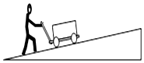
A．0 B．Fs C．Gh D．F
【答案】D
【解析】推力对购物车所做的功：W＝Fs′＝F，故D正确，ABC错误。故选D。
11．（2020·镇江市一模）物体在自由下落过程中运动速度会越来越快。一小球由A点自由下落，经过B、C两个位置，且AB＝BC，如图所示。小球重力在AB、BC段做功分别为W_{AB}、W_{BC}，功率分别为P_{AB}、P_{BC}，则（ ）
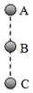
A .W_{AB}＞W_{BC} B .W_{AB}＜W_{BC} C .P_{AB}＞P_{BC} D .P_{AB}＜P_{BC}
【答案】D
【解析】
由题知,AB=BC,小球的重力不变,根据W=Gh可知,小球重力在AB段和BC段做的功相等,即WAB=WBC；故A,B错误。
由于小球在自由下落时做加速运动，根据t=sv可知，小球在BC段运动的时间短，
根据公式P=Wt可知,小球在AB段重力做功的功率小于BC段重力做功的功率,即P_{AB}<P_{BC}。故选D。
12．（2020·遂宁）小华发现一只虫子在长50cm、质量10g的刻度尺上向右爬行，她将刻度尺右端伸出水平课桌边缘23cm，如图所示，当虫子爬行到距刻度尺右端3cm处时，刻度尺刚好翻转，由此计算出虫子的质量约为（g=10N/kg，刻度尺质量分布均匀，不考虑虫子的长度）（ ）
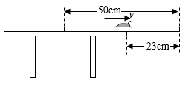
A. 1g B. 3g C. 7g D. 10g
【答案】A
【解析】
根据题意知道，刻度尺的重心在25cm处，刻度尺刚好翻转时与桌沿的接触点为支点，则刻度尺重力的力臂为：L₁ =25cm-23cm=2cm
虫子重力的力臂为：L₂ =23cm-3cm=20cm
由杠杆平衡条件F₁×L₁ =F₂×L₂ 及重力公式G=mg知道：G_{尺}×L₁ =G_{虫}×L₂
即：10g×2cm=m_{虫}×20cm解得m_{虫}=1g，故A正确。
故选A。
二、填空题（每空1分，共25分）
13．（2020·宁夏)如图是同学们常用的燕尾夹，AB＝BC，当用力摁住C点打开该夹子时，可把______点看作支点，此时夹子可近似看作________杠杆（选填“省力”“费力”或“等臂”）。
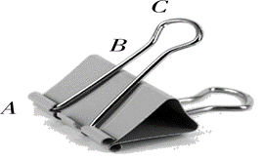
【答案】 (1). B ；(2). 等臂；
【解析】
当用力摁住C点打开该夹子时，AC是围绕B点转动的，故B为支点；由于AB=BC，故动力臂等于阻力臂，为等臂杠杆．
14．（2020·齐齐哈尔）小彬用如图所示滑轮组把重400N的货物匀速提升2m，若不计绳重和摩擦，所用的拉力是250N．此过程中绳端移动的距离为 m，滑轮组的机械效率是 。
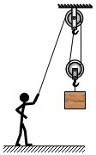
【答案】4；80%。
【解析】
（1）由图知，n＝2，绳端移动的距离：s＝2h＝2×2m＝4m；
（2）滑轮组的机械效率：
η＝＝＝＝＝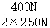×100%＝80%；
故答案为：4；80%。
15．（2020·天津)小明在超市购物时，用10N的力沿水平方向推着购物车在水平地面上前进10m，用时10s，则推力做的功等于______J，推力的功率等于______W｡
【答案】 (1). 100；(2). 10；
【解析】
推力做的功W=Fs=10N×10m=100J；
推力的功率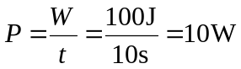。
16．小明探究滑轮的作用，采用如图所示的装置进行测量，图中的滑轮是_____（选填“定滑轮”或“动滑轮”），当拉力由a位置逐渐变化到b位置，弹簧测力计的示数______（选填“变大”“变小”或“不变”），其原因是_____________________。
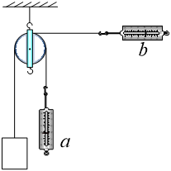
【答案】定滑轮； 不变；定滑轮只改变力的方向，不改变力的大小；
【解析】
本题考查定滑轮的概念和特点；定滑轮在旋转的过程中，不会随着货物移动，而是轴固定不动的；定滑轮是等臂杠杆，动力臂等于阻力臂，支点在轴的中心，动力无论怎么改变方向，动力臂始终等于滑轮所在圆的半径；因此定滑轮具有改变力的方向，而不改变力的大小的特点。
17．如图所示，一根粗细均匀的硬棒AB被悬挂起来。已知AB＝6AO，当A处悬挂100 N的重物G时，杠杆恰好处于平衡状态，则杠杆的自重为_________N。
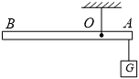
【答案】50；
【解析】
本题中杠杆只在右端悬挂了一个重物却能达到平衡，很明显是靠杠杆本身的重力达到平衡的（设为G₁）。棒AB粗细均匀，棒AB的重心在棒的中点上（设为O₁），设棒AB长l，则阻力臂AO＝，动力臂OO₁＝。根据杠杆的平衡条件，代入数据可解得G₁＝50 N。
18．跳绳是同学们喜欢的一种运动，某同学体重400 N，如果1 min内跳120次，每次离地高度约0.05 m（设每次离地高度和时间相同），则该同学在1 min内做功_____J，他在这1 min锻炼中的功率是______W。
【答案】2400；40。
【解析】
跳一次的离地高度h＝0.05 m，已知同学重G＝400 N，则跳一次克服重力做的功为W＝Gh＝400 N×0.05 m＝20 J，1 min内跳绳120次，做功为W_{总}＝nW＝120×20 J＝2 400 J。他在这1 min锻炼中的功率为P＝＝40 W。
19．（2020·南京）如图是过去农村用的舂米工具的结构示意图。O为固定转轴，A处连接着石球，脚踏杆的B处可使石球升高，抬起脚，石球会落下去击打稻谷。石球重50N，不计摩擦和杆重。
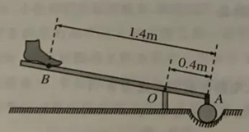
(1)脚沿与杆垂直方向至少用力F₁才能将石球抬起。F₁的力臂为______m，此时舂米工具是一个______（选填“省力”或“费力”）杠杆；
(2)脚竖直向下至少用力F₂为______N，才能将石球抬起，F₂和F₁的大小关系为F₂______F₁。
【答案】 (1). 1； (2). 省力 ；(3). 20； (4). >。
【解析】
(1)[1][2]脚沿与杆垂直方向用力F₁将石球抬起，F₁的力臂l₁=1.4m-0.4m=1m
动力臂大于阻力臂，所以舂米工具是省力杠杆。
(2)[3]脚竖直向下用力F₂将石球抬起，如图所示：
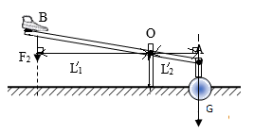
由杠杆的平衡条件得到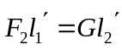
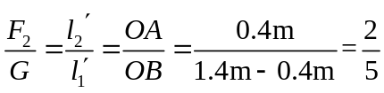
F₂=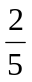G=×50N=20N
[4]由于阻力和阻力臂不变，F₁的力臂大于F₂的力臂，由杠杆的平衡条件可知F₂＞F₁
20．（2020·贵港）如图所示，在3N的拉力F作用下，重为20N的物体A以0.2m/s的速度匀速移动了0.4m，不计滑轮重及滑轮与绳之间的摩擦，则拉力所做的功是______J，功率是______W。
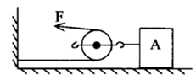
【答案】(1)2.4 ；(2) 1.2；
【解析】
[1]图中滑轮是动滑轮，不计滑轮重及滑轮与绳之间的摩擦，拉力所做的功
W=Fs=3N×2×0.4m=2.4J
[2]绳子自由端移动的速度v=2v_{物}=2×0.2m/s=0.4m/s
拉力的功率P=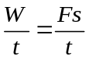=Fv=3N×0.4m/s=1.2W。
21．（2020·江苏省镇江市句容市华阳中学中考物理一模）木块在两端开口且足够长的竖直筒中自由释放可向下作匀速直线运动；若木块在其右侧质量为5千克的物体牵引下则可向上作匀速直线运动（绳子质量及滑轮与转轴、绳子间的摩擦均忽略不计），如图所示，问：（g取10牛/千克）
（1）当右侧物体刚落地时木块所受到的摩擦力的方向为 。
（2）木块的质量为 千克。
（3）若右侧物体下落20厘米时其重力做的功为 焦。
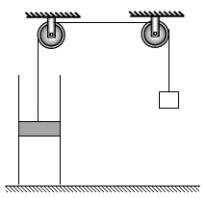
【答案】（1）竖直向下；（2）2.5；（3）10。
【解析】（1）木块在其右侧质量为5千克的物体牵引下向上作匀速直线运动，当右侧物体刚落地时，木块由于惯性还会继续竖直向上运动，所以此时木块受到容器壁竖直向下的摩擦力作用。
（2）木块单独向下作匀速直线运动时，由二力平衡条件可得木块受到的摩擦力：f＝G_{木}＝m_{木}g；
木块受到右侧物体的拉力而竖直向上匀速运动时，木块受到竖直向下的重力和竖直向下的摩擦力，还有竖直向上的拉力，
木块受到的拉力：F_{拉}＝G_{右}＝m_{右}g＝5kg×10N/kg＝50N，
因木块与容器侧壁间的压力不变、接触面的粗糙程度不变，
所以木块受到的摩擦力不变，仍然为f＝G_{木}＝m_{木}g；
因木块向上做匀速直线运动，所以，F_{拉}＝G_{木}+f＝2m_{木}g，
即：50N＝2×m_{木}×10N/kg，解得m_{木}＝2.5kg。
（3）右侧物体下落20厘米时其重力做的功为：W＝G_{右}h＝50N×0.2m＝10J。
故答案为：（1）竖直向下；（2）2.5；（3）10。
22．（2020·达州)如图所示，工人师傅用150N的力，使物体A在1min内沿水平地面匀速移动了12m，此时物体A受到水平向左的拉力为240N。在此过程中物体A移动的速度是______m/s，工人师傅拉绳子的力做功的功率是______W，该装置的机械效率η=______。当物体A的速度增大到0.5m/s时，物体A受到的摩擦力是______N。
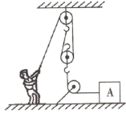
【答案】 (1). 0.2 ；(2). 60 ；(3). 80% ； (4). 240。
【解析】
[1]物体A移动的速度v=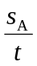=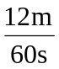=0.2m/s
物体A移动的速度为0.2m/s。
[2]由图可知，n=2，则绳子自由端沿移动的距离s=ns_{A}=2×12m=24m
拉力F做的功W_{总}=Fs=150N×24m=3600J
拉力F的功率P=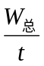=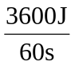=60W
拉力F的功率为60W。
[3]有用功W_{有}=F_{A}s_{A}=240N×12m=2880J
该装置的机械效率η=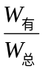×100%=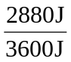×100%=80%。
该装置的机械效率为80%。
[4]物体沿水平方向匀速移动时处于平衡状态，物体受到的拉力和摩擦力是一对平衡力，则物体受到的摩擦力f=F_{A}= 240N
当物体A的速度增大到0.5m/s时，物体A对地面的压力和接触面的粗糙程度不变，摩擦力大小不变，即物体A受到的摩擦力仍是240N。
三、作图题（每小题2分，共6分）
23．（2020·泰兴市实验中学模拟）如图所示，杠杆保持静止，O为支点，请画出动力F₁的力臂L₁和阻力F₂的示意图。
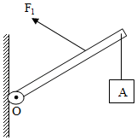
【答案】
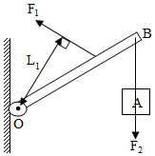
【解析】阻力F₂的作用点在点B，方向竖直向下；
过支点作力F₁作用线的垂线段，即可做出力臂L₁，如图所示；
24．（2020·江阴一模）请在图中画出使轻质杠杆在图示位置平衡时所需最小动力F的示意图。
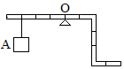
【答案】
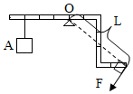
【解析】由杠杆平衡条件F₁ L₁＝F₂ L₂可知，在阻力跟阻力臂的乘积一定时，动力臂越长，动力越小；图中支点在O点，因此OB作为动力臂最长，过B点做垂直于OB向下的力，即为使轻质杠杆的图示位置平衡所需的最小动力F的示意图。如下图所示：
25. 用如图乙所示的滑轮组提升重物，在图中画出最省力的滑轮组绕线。
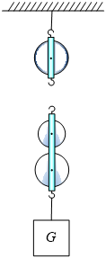
【答案】
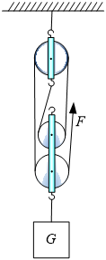
【解析】最省力的绕法是尽可能多的绳子段数来承担重物，如图所示。
四、解答题（本题包含6道题，26.题6分，27题9分，28题9分、29题30题、31题每空1分，共45分）
26．（2020·潍坊）疫情期间，大壮同学自制了如图所示的健身器材，坚持锻炼身体。用细绳系在轻杆的O点将轻杆悬挂起来，在杆的A端悬挂质量m₁=10kg的重物，在B端竖直向下缓慢拉动轻杆至水平位置。已知AO长1.5m，OB长0.5m，大壮质量m₂=56kg，g取10N/kg，求此时：
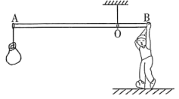
(1)大壮对杆的拉力大小；
(2)地面对大壮的支持力大小。
【答案】(1) 300N；(2) 260N
【解析】
【详解】(1) 缓慢拉动轻杆至水平位置，根据杠杆平衡条件可得：F_{A}OA=F_{B}OB，F_{A}的大小等于G_{A}，即：F_{A}=G_{A}= m₁g=10kg10N/kg=100N
则：F_{B}=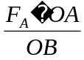=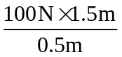=300N
即大壮对杆的拉力为300N。
(2) 大壮受三个力，重力G、杆对大壮的拉力F、地面对大壮的支持力F_{支}，三个力平衡，杆对大壮的拉力与大壮对杆的拉力为相互作用力，大小相等，则地面对大壮的支持力
F_{支}=G-F=m₂g-F=56kg×10N/kg-300N=260N
地面对大壮的支持力为260N。
答：(1)大壮对杆的拉力大小为300N；
(2)地面对大壮的支持力大小为260N。
27．（2020·福建省）美乡村建设中，工人用起吊装置提升建筑材料，如图。某次把质量为200kg的材料匀速提升6m用时15s，消耗电能1.5×10⁴J。g取10N/kg。求这次匀速提升材料过程中
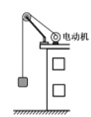
(1)材料所受拉力F的大小；
(2)拉力F对材料做功的功率；
(3)该装置的效率。
【答案】(1) 2000N；(2)800W；(3)80%
【解析】
(1) 建筑材料匀速上升，拉力等于重力F=G=mg=200kg×10N/kg=2000N
材料所受拉力F的大小为2000N。
(2)拉力所做的有用功W_{有用}=Gh=2000N×6m=1.2×10⁴J
拉力做功的功率P=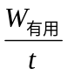=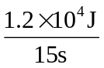=800W
拉力做功的功率为800W。
(3) 该装置的机械效率η=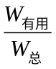=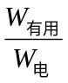=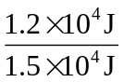×100%=80%
该装置的效率为80%。
答：(1)材料所受拉力F的大小为2000N；
(2)拉力F对材料做功的功率为800W；
(3)该装置的效率为80%。
28. （2020·建湖县城南实验中学一模）如图1所示，装有0.01m³水的圆桶置于水平地面上，桶与地面间的接触面积为0.2m²。桶的质量忽略不计，g取10N/kg。
（1）求桶中水的质量。
（2）求这桶水对地面的压强。
（3）某同学用图2所示的滑轮组将这桶水匀速提升2m的过程中，所用拉力为40N．求该滑轮组的机械效率。
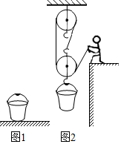
【解析】
（1）这桶水的质量为10kg。（2）桶对地面的压强为500Pa。（3）滑轮组的机械效率为83.3%。
【解析】
（1）水的体积V＝0.01m³，
由ρ＝可得水的质量：m＝ρV＝1×10³kg/m³×0.01m³＝10kg；
（2）这桶水所受的重力：G＝mg＝10kg×10N/kg＝100N，
桶的质量忽略不计、自重不计，则水桶对地面的压力：F＝G＝100N，
这桶水对地面的压强：p＝＝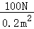＝500Pa；
（3）由图知，承担物重的绳子股数n＝3，则滑轮组的机械效率：
η＝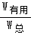＝＝＝＝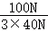×100%≈83.3%。
答：（1）这桶水的质量为10kg。（2）桶对地面的压强为500Pa。（3）滑轮组的机械效率为83.3%。
29．（2020·郴州）小明利用如图所示的装置探究杠杆平衡条件。
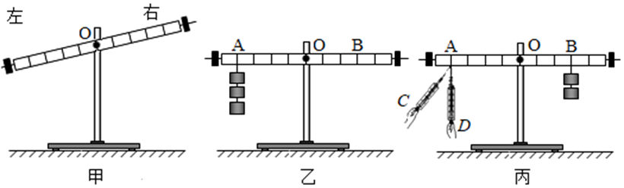
(1)为排除杠杆自重对实验的影响，实验前把杠杆中心支在支架上，杠杆静止在图甲所示位置，此时应将杠杆右端的螺母向_____调节（填“左”、“右”），使杠杆在水平位置达到平衡。
(2)在杠杆两侧挂上不同数量相同规格的钩码，调节钩码位置，使杠杆重新在水平位置平衡，这样做的目的是___ __。
(3)实验时，小明在杠杆左侧A位置（左边位置第四格）先挂了3个钩码，如图乙所示，则在右侧B位置（右边位置第三格）应挂_____个相同规格的钩码，杠杆可以重新在水平位置平衡。
(4)如图丙所示，小明在A位置挂一个弹簧测力计，在B位置挂了2个钩码。现将弹簧测力计从C位置移到D位置，在此过程中杠杆始终在水平位置保持平衡，则弹簧测力计示数_____（选填“变大”、“变小”或“不变”），原因是___ __。
【答案】
(1)右； (2)为了直接从杠杆上读出力臂； (3)4； (4)变小； (5) 见解析
【解析】
(1)[1]为排除杠杆自重对实验的影响，实验前把杠杆中心支在支架上，杠杆静止在图甲所示位置，杠杆右端偏高，应将杠杆右端的螺母向右端移动，使杠杆在水平位置平衡。
(2)[2]在杠杆两侧挂上不同数量相同规格的钩码，调节钩码位置，使杠杆重新在水平位置平衡，这样做的目的是为了直接从杠杆上读出力臂。
(3)[3]一个钩码的重力为G，设杠杆的一个小格为L，由杠杆的平衡条件F₁L₁＝F₂L₂知
3G×4L＝nG×3L
可得n＝4，即在B位置挂上4个钩码，使杠杆在水平位置平衡。
(4)[4][5]图丙中，当弹簧测力计绕A点从C位置转动到D位置的过程中，要保持杠杆仍在水平位置平衡，则拉力F将变小，因为当拉力由倾斜变成垂直时，阻力、阻力臂不变，拉力F的力臂变大，相应的力会变小，这样才能继续平衡。
30．（2020·湘潭）测量如图所示滑轮组的机械效率，部分实验数据如下表。
实验次数 | 钩码重力G/N | 钩码上升高度h/cm | 拉力F/N | 绳端移动距离s/cm | 机械效率η
1 | 1.0 | 5 |  | 15 | 55.6%
2 | 1.5 | 5 | 0.8 | 15
3 | 2.0 | 5 | 1.0 | 15 | 66.7%
4 | 2.0 | 10 | 1.0 | 30 | 66.7%
（1）实验过程中，应缓慢拉动弹簧测力计，使钩码竖直向上做 运动。第1次实验时，弹簧测力计示数如图所示，为 N。
（2）第2次实验时所做的有用功为 J，滑轮组的机械效率是 。
（3）分析1、2、3次实验的数据可知，使用同一滑轮组提升重物时，重物重力越 （选填“大”或“小”），滑轮组的机械效率越高；分析3、4次实验的数据可知，滑轮组的机械效率与钩码上升的高度 （选填“有关“或“无关”）。
（4）结合生产生活实际，用滑轮组提升重物时，下列选项中也可提高机械效率的是 。
A．增大绳重 B．减轻动滑轮重 C．加快物体提升的速度[来源:学*科*网Z*X*X*K]
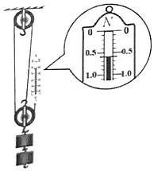
【答案】（1）匀速；0.6；（2）0.075；62.5%；（3）大；无关；（4）B。
【解析】
（1）实验过程中，应缓慢拉动弹簧测力计，使钩码竖直向上做匀速运动。测力计分度值为0.1N，第1次实验时，弹簧测力计示数如图所示，为0.6N；
（2）第2次实验时所做的有用功为：
W_{有用2}＝G₂h₂＝1.5N×0.05m＝0.075J；
第2次做的总功：W_{总2}＝F₂s₂＝0.8N×0.15m＝0.12J；
滑轮组的机械效率是：
η＝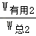＝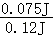×100%＝62.5%；
（3）分析1、2、3次实验的数据可知，使用同一滑轮组提升重物时，重物重力越，滑轮组的机械效率越高；
分析3、4次实验的数据可知，滑轮组的机械效率与钩码上升的高度无关；
（4）A．增大绳重，增大了额外功，有用功与总功的比值变小，机械效率变小；
B．减轻动滑轮重，减小了额外功，有用功与总功的比值变大，机械效率大；
C．由（3）知，滑轮组的机械效率与钩码上升的高度无关，根据v＝，机械效率与物体提升的速度无关，
故选B。
故答案为：（1）匀速；0.6；（2）0.075；62.5%；（3）大；无关；（4）B。
31．小明利用杠杆做了以下实验，实验时使用的每个钩码的质量均相等，杠杆上相邻刻线间的距离相等，请回答下列问题：
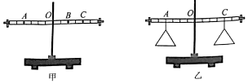
（1）如图甲所示，将杠杆中点置于支架上，当杠杆静止时，发现杠杆的左端下沉，若想使杠杆在水平位置平衡，应将杠杆的平衡螺母向 调节。杠杆在水平位置平衡后，在A点悬挂2个钩码，要使杠杆在水平位置再次平衡，需在B点悬挂 个钩码；之后在A、B两点再各增加1个钩码，杠杆将 （选填“不动”、 “顺时针旋转”或“逆时针旋转”）。
（2）如图乙所示，小明在A、C两点分别悬挂等重的载物盘，制作了一个天平，左盘盛放物体，右盘加减砝码，此天平是利用了哪一类杠杆制作面成的？ 。
（3）小明正确使用自制天平称量物体质量时：
①假如支点O因某种原因向右偏移，则测量值 真实值（选填“大于”“等于”或“小于”）；
②假如砝码因生锈等原因质量增大，则测量值 真实值（选填“大于”“等于”或“小于”）。
【答案】（1）右；4；逆时针旋转；（2）等臂杠杆；（3）①大于；②小于。
【解析】
（1）杠杆静止时，杠杆左端下沉，说明右端偏高，平衡螺母需向右调节；
设杠杆每个格的长度为L，每个钩码的重力为G，根据杠杆的平衡条件：F_{A}L_{A}＝F_{B}L_{B}，
即2G×4L＝F_{B}×2L，解得F_{B}＝4G，需挂4个钩码；
在A、B两点下方所挂的钩码下同时再加挂一个钩码，则左侧3G×4L＝12GL，右侧5G×2L＝10GL，因为12GL＞10GL，杠杆不能平衡，左端下降，即A端将下沉，杠杆逆时针旋转；
（2）如图乙所示，小明在A、C两点分别悬挂等重的载物盘，制作了一个天平，左盘盛放物体，右盘加减砝码，此天平是利用了等臂杠杆的原理；
（3）小明正确使用自制天平称量物体质量时：
①假如支点O因某种原因向右偏移，砝码的力臂减小，故测量值大于实际值；
②假如砝码因生锈等原因质量增大，用比实际更少的砝码放在右盘，就可使横梁平衡。而读数时仍按上面标的数值来读数，使用这时计算物体质量就比实际少了。．则测量值 小于真实值。

